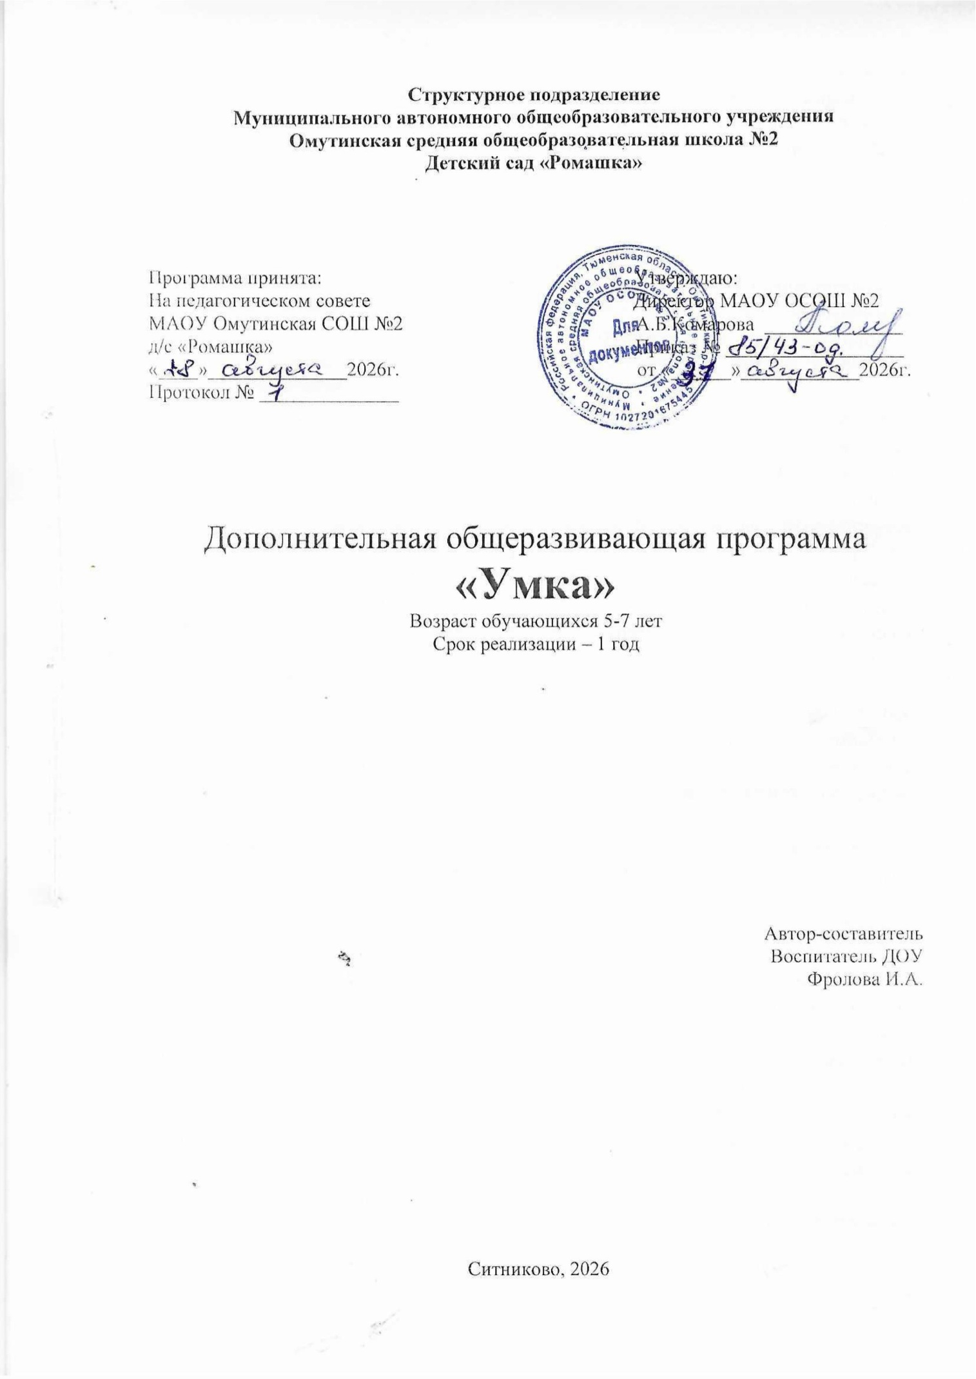
Пояснительная записка
В последние годы значительно возросли требования родителей к развитию детей дошкольного возраста. От того, насколько удачно заложен в дошкольном детстве потенциал для дальнейшего познавательного, волевого и эмоционального развития ребенка, зависит его дальнейшая успешность в любом виде деятельности.
В «Концепции дошкольного воспитания» утверждены такие важные принципы, как:
• интеллектуальное развитие;
• создание условий для развития личности ребёнка, его творческих способностей.
Современные дети живут и развиваются в эпоху информационных технологий. Это требует других подходов к образованию дошкольников – перехода от традиционного информационно – накопительного метода обучения к наиболее перспективному - развивающему обучению.
Детская деятельность, насыщенная проблемными ситуациями, творческими задачами, играми и игровыми упражнениями, ситуациями поиска с элементами экспериментирования и практического исследования, схематизацией при условии использования математического содержания, является по своей сути логико-математической. Современные логико-математические игры стимулируют настойчивое стремление ребенка получить результат (собрать, соединить, измерить), проявив при этом познавательную инициативу и творческие способности. Они помогают развивать внимание, память, речь, воображение и мышление, создают положительную эмоциональную атмосферу, побуждают детей к общению, коллективному поиску, проявлению активности в преобразовании игровой ситуации.
В течение года в работе с детьми будут использоваться современные развивающие игры с блоками Дьенеша и палочками Кюизенера, направленные на развитие логики, мышления, способности строить умозаключения, приводить доказательства, высказывать суждения, делать вывод и, в конечном счете, самостоятельно приобретать знания.
1.2. Цель работы по данной программе – развитие логического мышления и
математических способностей, как основы интеллектуального развития дошкольников.
1.3. Основными задачами реализации программы являются:
• Развивать умение выделять в объектах цвет, форму, величину, толщину.
• Развивать овладение детьми элементарными приемам группировки, нахождения общего и отличного, выстраивания сериационного ряда из нескольких предметов по одному признаку; сравнения предметов; определения отношений между ними (больше — меньше — поровну) с использованием приемов наложения и приложения одного предмета к другому.
• Формировать первые пространственные ориентировки и простейшие способы размещения конструкций по горизонтали (дорожки разной длины и ширины, заборы разной высоты и формы), а также способы соединения деталей для создания целостной конструкции.
• Развивать познавательные процессы восприятия, памяти, внимания, воображения, мелкую моторику, речь.
• Развивать умение работать со схемой.
•Воспитывать интерес к интеллектуальным играм, стремление доводить начатое дело до конца.
• Воспитывать усидчивость, самостоятельность.
• Формирование элементов коммуникативной культуры: умения слушать друг друга, договариваться между собой в процессе решения различных задач, умения работать в парах.
• Формирование устойчивого интереса у детей и родителей к развивающим играм.
1.4. Возраст детей – 5-7 лет
1.5. Продолжительность реализации программы и ожидаемые результаты.
Программа рассчитана на реализацию в течение 2022-2023 учебного года.
К концу года дети освоят:
• сенсорные эталоны формы, цвета.
• Знаки и символы свойств (наличие и отрицание)
• Предметные схематические модели (лесенка, обруч)
• Представления об отношениях соответствия и порядка.
• Действия сравнения, уравнивания, группировки, упорядочивания, соотнесения предметов по форме, размеру, количеству.
• Отражение в речи способов выполнения действий, свойств, отношений между отдельными объектами и группами в пространстве (внутри обруча, за обручем, одновременно внутри красного и синего обручей)
• повышение степени активности в самостоятельной деятельности.
Ожидаемым результатом в работе с родителями является:
• Повышение педагогической культуры родителей.
• Формирование интереса к развивающим играм.
1.6. Формы и методы обучения:
Групповой – занятия проводятся по подгруппам;
Индивидуальный – решение проблем, индивидуальное выполнение заданий.
Наглядные, демонстрационные.
Репродуктивные – дети воспроизводят полученные знания и освоенные способы деятельности.
Словесные – даются объяснения, рекомендации, указания.
1.7. Используемые игровые пособия и материалы:
-Блоки Дьенеша
-Палочки Кьюизенера
-Пособие «Веселые цветные числа»
-Альбом «Лепим нелепицы»
-Альбом «Дом с колокольчиком»
-Альбом «На золотом кыльце…»
-Раздаточный материал «Развивающие игры и занятия с палочками Кюизенера»
-Альбом «Страна блоков и палочек»
-Демонстрационный материал к счетным палочкам Кюизенера и логическим блокам Дьенеша.
-Схематические изображения деревьев, домиков для классификации.
-знаки-символы.
-обручи.

Предполагаемые результаты реализации программы:
Воспитательные результаты работы по данной программе деятельности можно оценивать по трём уровням.
- Совершенствование навыков общения.
- Воспитание доброжелательного отношения к окружающим.
- Воспитание нравственно-волевых качеств.
В результате реализации программы у детей будут сформированы УУД.
Личностные результаты.
Личностными результатами изучения курса является формирование следующих умений:
1. Формирование ценностных ориентиров и смыслов учебной деятельности:
- развития познавательных интересов, учебных мотивов;
- формирования мотивов достижения и социального признания.
2. В предложенных педагогом ситуациях общения и сотрудничества, опираясь на общие для всех простые правила поведения, делать выбор, при поддержке других участников группы и педагога, как поступить.
Метапредметными результатами изучения курса являются формирование следующих универсальных учебных действий (УУД).
Регулятивные:
1. Определять и формулировать цель деятельности с помощью воспитателя.
2. Проговаривать последовательность действий.
3. Учиться высказывать своё предположение
4. Учиться работать по предложенному плану.
5.Учиться отличать верно выполненное задание от неверного.
6. Учиться совместно с воспитателем и другими детьми давать эмоциональную оценку деятельности товарищей.
Познавательные УУД:
1. Ориентироваться в своей системе знаний: отличать новое от уже известного с помощью воспитателя.
2. Добывать новые знания: находить ответы на вопросы, полученные от воспитателя.
3. Перерабатывать полученную информацию: делать выводы в результате совместной работы детей.
4. Перерабатывать полученную информацию: сравнивать и группировать.
Коммуникативные УУД:
1. Выражать свою мысль в устной речи
2. Слушать и понимать речь других.
3. Уметь пересказывать текст.
4. Соблюдать правила общения и поведения и следовать им.
5. Учиться выполнять различные роли в группе (лидера, исполнителя, критика).
Предметными результатами курса являются формирование следующих умений:
1. Описывать признаки предметов и узнавать предметы по их признакам;
2. Выделять существенные признаки предметов;
3. Сравнивать между собой предметы, явления;
4. Обобщать, делать несложные выводы;
5. Классифицировать явления, предметы;
6. Определять последовательность событий;
7. Судить о противоположных явлениях;
8. Давать определения тем или иным понятиям;
9. Выявлять функциональные отношения между понятиями;
10. Выявлять закономерности и проводить анализ.
Данный курс создает условия для развития у детей познавательных интересов, формирует стремление ребенка к размышлению и поиску, вызывает у него чувство уверенности в своих силах, в возможностях своего интеллекта. Во время занятий происходит становление у детей развитых форм самосознания и самоконтроля, у них исчезает боязнь ошибочных шагов, снижается тревожность и необоснованное беспокойство.
Планируемые результаты освоения учебного курса:
1. Повышение интеллектуального уровня развития детей.
2. Умение анализировать.
3. Формирование абстрактного мышления.
4. Подготовка руки к письму.
5. Успешное обучение в школе.

Учебно-тематическое планирование
Неделя | Тема | Программное содержание | Часы
СЕНТЯБРЬ
1 | Игры и упражнения с палочками Кьюизинера «Знакомство» | Познакомить детей с палочками. Вместе с ребенком рассмотрите, переберите, потрогайте все палочки, расскажите какого они цвета, длины.Научить выкладывать из палочек на плоскости дорожки, заборы, поезда, квадраты, прямоугольники, предметы мебели, разные домики, гаражи. | 1
2 | Математические логические задачи | Развивать умение решать простые матем-ие логические задачи; комбинировать и составлять ряды предметов; развивать зрительное внимание, мышление. | 1
3 | Игра «Художники» (Блоки Дьенеша).  Онлайн интерактивные игры на развитие логики. | Продолжать учить соотносить картинки с блоками; развивать мелкую моторику рук. | 1
4 | Игра на внимание “Запомни и нарисуй,“Классификация» | Развивать внимание | 1
ОКТЯБРЬ
1 | Расскажи о предмете  Игры и упражнения с блоками Дьенеша. «Знакомство». Упражнения на развитие геометрического мышления. | Развитие зрительного восприятия; развитие мышления и речи, внимания и памяти. Совершенствование навыков общения  Учить «геометрически мыслить», представлять объемные конфигурации; Учить выявлять закономерности. |  | 1
2 | «Сложи узор». «Скажи наоборот».  Математические логические задачи | Учить собирать рисунки по образцу (цветок, лисенка, бантик, крючок) с постепенным усложнением, используя определенного цвета; называть противоположные слова. Развивать мышление, речь, воображение, сообразительность. |  | 1
3 | «Игры и упражнения с палочками Кьюизинера на исключение, на анализ и сопоставление.  Заполни квадрат». | Учить упорядочивать объекты по внешним признакам. Продолжать учить находить закономерность и выбирать недостающий рисунок. |  | 1
4 | «Что пропало? » (с использованием блоков Дьенеша)  «Скажи наоборот». | Продолжить учить классифицировать блоки по признаку.Развивать воображение, внимание, сравнение. Развивать зрительное слуховое внимание, память, мышление. |  | 1
НОЯБРЬ
1 | «Решение математических логических задач и упражнения со счетными палочками». | Упражнять детей в умении решать задачи путем целенаправленных практических проб и обдумывания хода решения. |  | 1
2 | «Логическая цепочка. Веселый поезд».  Игры на логику с интерактивной доской. | Учить устанавливать последовательные взаимосвязи; учить обнаруживать нарушения в заданных закономерностях.  Упражнять на внимание. |  | 1
3 | «Найди сходства предметов»  Игра «У кого больше» (Палочки Кьизинера) | учить детей находить сходство в предметах; закреплять умение находить предметы по одному признаку; упражнять детей в составлении целого из частей.  Учить составлять фигуру из палочек, сравнивать фигуры по величине. |  | 1
4 | Работа с блоками Дьенеша. Упражнения на развитие геометрического мышления. | Учить «геометрически мыслить», представлять объемные конфигурации; Учить выявлять закономерности. |  | 1
ДЕКАБРЬ
1 | Игра: «Логические цепочки. Орнаменты». | Продолжать учить находить закономерности и обнаруживать нарушения в заданных закономерностях. | 1
2 | Работа с блоками Дьенеша. Упражнение: «Зеркало | Развивать концентрацию внимания. | 1
3 | «Небылицы. Учим загадки».  Игра «У кого больше» (Палочки Кьизинера) | Развивать внимание и умение замечать нелогичные ситуации, зрительную и слуховую память.  Учить составлять фигуру из палочек, сравнивать фигуры по величине. | 1
4 | Составление фигуры - силуэта по расчленённому образцу «Кошка». | Учить словесному выражению способа соединения и пространственного расположения четырёх частей. Формировать умение анализировать способ расположения частей, составлять фигуру - силуэт, ориентируясь на образец. | 1
ЯНВАРЬ
1 | Игра: «Лабиринты». | Развивать зрительную память; развивать мышление и речь | 1
2 | «Игры со счетными палочками». | Развивать терпение, выдержку, интерес, внимание, воображение, мелкую моторику рук. | 1
3 | Игра «У кого больше» (Палочки Кьизинера)  «Пословицы и поговорки». | Учить составлять фигуру из палочек, сравнивать фигуры по величине.  Объяснить смысл пословиц и поговорок, учить отгадывать загадки. Развивать слуховое внимание, воображение. | 1
4 | Работа с блоками Дьенеша. Упражнение на внимание.  Логические задачи | Учить на ощупь узнавать предмет | 1
ФЕВРАЛЬ
1 | «Страна Точек». | Развивать воображение, мелкую моторику рук, усидчивость, внимание, логическое мышление. | 1
2 | Упражнения: «Внимание» (учить на ощупь узнавать какой предмет в руке) | Развивать воображение, мелкую моторику рук, внимание, логическое мышление | 1
3 | «Графический диктант».  Игра «У кого больше» (Палочки Кьизинера) | Развивать восприятие и мелкую моторику рук. Продолжать учить собирать картинки по образцу.  Учить составлять фигуру из палочек, сравнивать фигуры по величине. | 1
4 | Блоки Дьенеша. Игра: «Художники» (продолжать учить соотносить картинки с блоками; развивать мелкую моторику рук). | Продолжать учить соотносить картинки с блоками; развивать мелкую моторику рук | 1
МАРТ
1 | Части и целое.  Логические задачи | Помочь детям понять, что такое часть и целое, определять линии и недостающие части. Упражнять в решении задач на классификацию | 1
2 | Игра: «Логические цепочки».  «Расскажи о предмете»  (блоки Дьенеша) | Учить находить связь между предметами и явлениями; развивать логическое мышление и связную речь.  Развитие зрительного восприятия; развитие мышления и речи, внимания и памяти. | 1
3 | Найди и раскрась». «Исправь ошибки».  Игра «У кого больше» (Палочки Кьизинера) | Развивать восприятие формы и цвета у ребенка, слуховое внимание.  Учить составлять фигуру из палочек, сравнивать фигуры по величине. | 1
4 | Занятие – развлечение. | Увлекательные игры по выбору детей | 1
АПРЕЛЬ
1 | Работа с блоками Дьенеша. Игра «Запоминай-ка». | продолжать развивать память и внимание детей. | 1
2 | Игры:(палочки Кьюизинера)  «Столбики» | Развивать воображение, мелкую моторику рук, внимание | 1
3 | «Исключи лишнее» | Продолжать учить находить закономерности и обнаруживать нарушения в заданных закономерностях, развивать внимание. | 1
4 | Работа с блоками Дьенеша. Игра: «Четвертый лишний» | Развивать зрительное и тактильное восприятие, внимание, память, мышление, мелкую моторику. | 1
МАЙ
1 | Игра «Противоположности» | Развивать речь, внимание, образную и смысловую память, логическое мышление. | 1
2 | Работа с блоками Дьенеша по выбору детей |  | 1
3 | Игра «Размышляйка» | Развивать зрительное восприятие, внимание, память, логическое мышление. | 1
4 | Занятие – развлечение. | Увлекательные игры по выбору детей | 1
Итого 36 ч.
Содержание изучаемого материала:
- языковые логические задачи (12 ч)
- математические логические задачи (4 ч)
- работа с блоками Дьенеша (11 ч)
- игры и упражнения с палочками Кьюизинера (9 ч)
Методическое обеспечение программы:

• Финкельштейн Б. Б. Альбом-игра «Дом с колокольчиком» (от 3-х до 5-ти)
• Финкельштейн Б. Б. Комплект игр и упражнений с цветными счётными
палочками Кюизенера «На золотом крыльце…»
• Комплект игр с логическими блоками Дьенеша «Давайте вместе поиграем»
• Альбомы «Чудо кубики», «Чудо кубики 2», «Маленькие логики 2», «Лепим
нелепицы»
• Наборы блоков Дьенеша, палочек Кюизенера, кубиков Никитина «Сложи
узор».

Используемая литература:
Л.Д.Комарова «Как работать с палочками Кюизенера?»
Е.А. Носова, З.А. Михайлова «Логико-математическое развитие дошкольников»
«Комплексные занятия. Средняя группа» под редакцией М.А. Васильевой
1. Математика от трех до шести. Учебно – методическое пособие для
воспитателей детских садов / Сост. З.А. Михайлова, Э. Н. Иоффе. – СПб.: Издво «Акцидент»., 1995.
2. Никитин Б.П. Развивающие игры. - М.: Издание «Занятие», 1994.
3. Носова Е.А., Непомнящая Р.Л. Логика и математика для дошкольников. – СПб «Детство – Пресс», 2000.
4. Новикова В.П., Тихонова Л.И. Развивающие игры и занятия с палочками
Кюизенера. Для работы с детьми 3-7 лет. – М.: МОЗАЙКА-СИНТЕЗ, 2011.

Формы подведения итогов реализации дополнительной образовательной программы:
В начале и конце учебного года проводится мониторинг, которые в течение года посещали кружок, сравниваются результаты на начало и на конец учебного года.
Мониторинг проводится по 4 бальной системе диагностирования:
4 балла – высокий уровень
3 балла – средний уровень
2 балла – низкий уровень
1 балл – низший уровень
Таблица мониторинга
№ | Список детей | «Количество и счет» | «Ознакомление с геометрическими фигурами» | «Определение формы, величины, цвета» | Ориентировка во времени, в пространстве | Решение логических задач
1.
2
3

